- 基础模型
2CKG4ER公平性改造：不修改主模型训练结构，将公平性问题聚焦为教育资源侧公平，即习题曝光是否过度集中、知识点练习机会是否过度集中、长尾习题和长尾知识点是否长期缺少推荐机会。
指标 | 含义 | 用途 / 解释
ItemExposureGini@K | 习题曝光分布的 Gini 系数 | 衡量不同习题之间曝光分配的均衡程度；数值越高，说明曝光越集中于少数习题
KCExposureGini@K | 知识点曝光分布的 Gini 系数 | 衡量不同知识点之间曝光分配的均衡程度；数值越高，说明曝光越集中于少数知识点
ItemCoverage@K | 被推荐过的习题占全部候选习题的比例 | 衡量推荐系统对习题资源的覆盖广度；数值越高，说明覆盖的习题越丰富
KCCoverage@K | 被推荐过的知识点占全部知识点的比例 | 衡量推荐系统对知识点的覆盖广度；数值越高，说明覆盖的知识点越丰富
LongTailItemExposureShare@K | 长尾习题获得的曝光占总曝光的比例 | 衡量推荐系统是否兼顾低曝光、非热门习题；数值越高，说明长尾习题获得的曝光越多
LongTailKCExposureShare@K | 长尾知识点获得的曝光占总曝光的比例 | 衡量推荐系统是否兼顾低曝光知识点；数值越高，说明长尾知识点获得的曝光越多

- 后处理
设计了两类重排序：

(1).软约束重排序：在原始推荐分数上加入长尾习题、长尾知识点和覆盖奖励。
rerank_score = original_score 原始推荐分数
+ lambda_item * item_tail_bonus 长尾习题奖励
+ lambda_kc * kc_fairness_bonus 长尾知识点奖励
- beta_item * item_exposure_penalty 习题曝光惩罚
- beta_kc * kc_exposure_penalty 知识点曝光惩罚
实验 | lambda_item | beta_item | lambda_kc | beta_kc
item_only | 0.3 | 0.1 | 0.0 | 0.0
kc_only | 0.0 | 0.0 | 0.3 | 0.1
item_kc_rerank | 0.3 | 0.1 | 0.3 | 0.1
stronger_item | 0.8 | 0.3 | 0.3 | 0.1
stronger_kc | 0.3 | 0.1 | 0.8 | 0.3

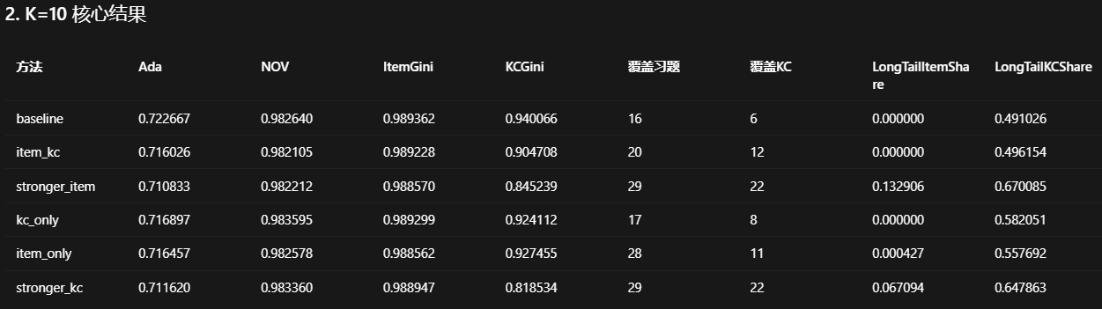
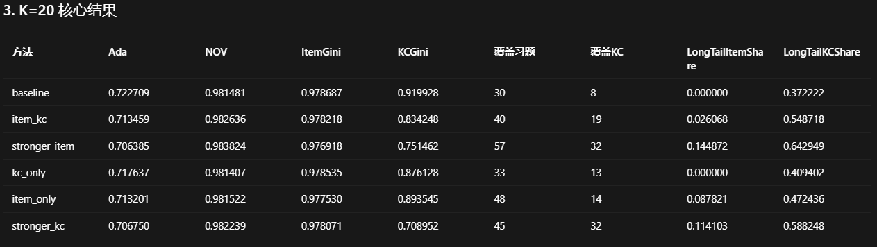
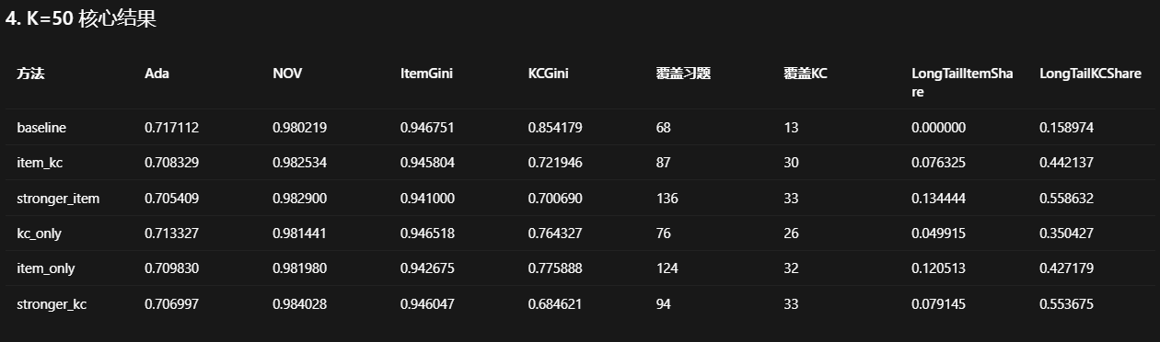
(2).quota-based重排序：对 Top-K 中长尾习题比例或知识点覆盖数量施加更明确的约束。
每个学生 Top-K 至少有10% 道长尾习题
每个学生 Top-10 至少覆盖 10 个知识点
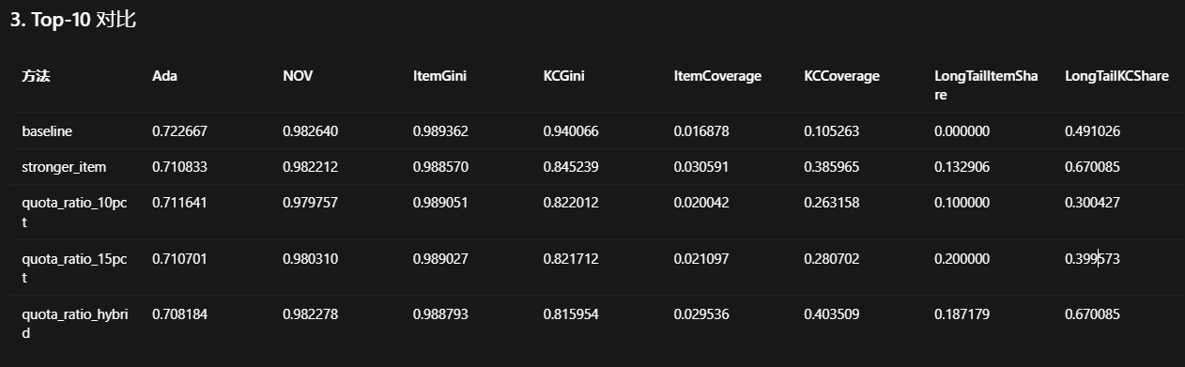
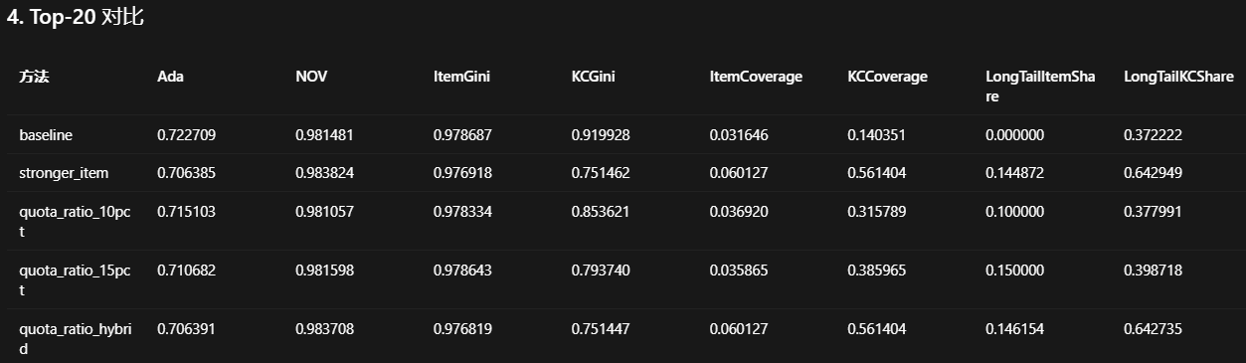
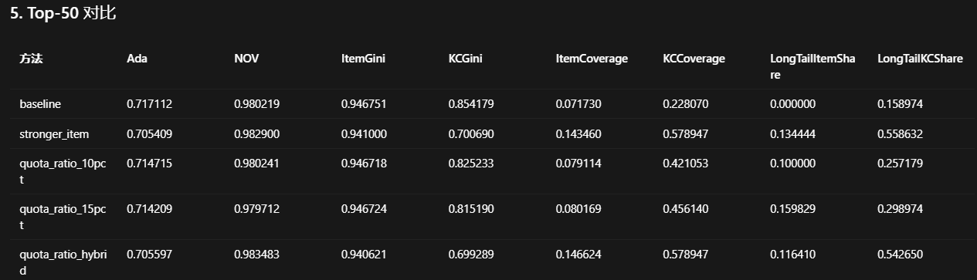
(3).结论：后处理方法可以显著改善资源侧公平性，但会带来一定准确性下降，后续还需要调参。
3. 模型内公平性与知识图谱增强
任务 1：抽取公平上下文
要做：
- 从 Q.txt 读取 exercise_to_kc
- 从 triples.txt 统计 item_popularity
- 根据 item_popularity + Q.txt 推导 kc_popularity
- 生成 item_long_tail_flag、kc_long_tail_flag
这是基础模块，后面的 KG 增强、模型内公平正则都要用它。
任务 2：知识图谱：新增关系边
新增关系：
- ex_has_kc：习题 -> 知识点
- kc_has_ex：知识点 -> 习题
任务 4：加入模型内知识点/习题公平正则
loss = bce_loss + alpha_item * item_fair_loss + alpha_kc * kc_fair_loss
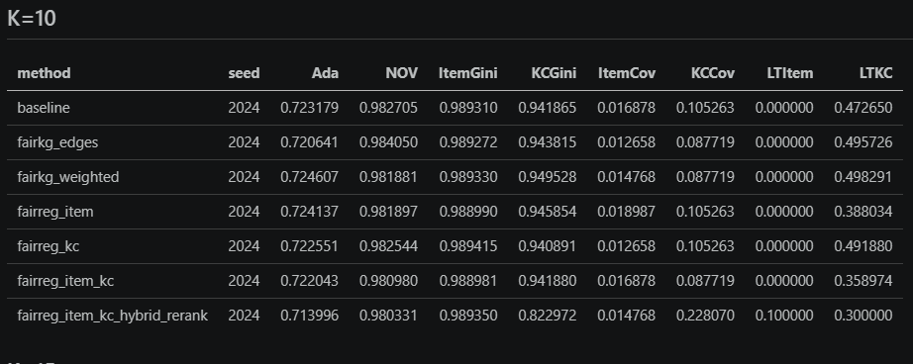
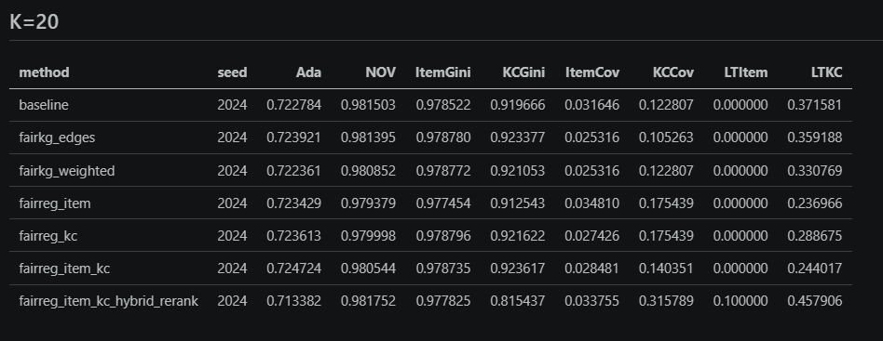
可能原因：alpha_item = 0.05 alpha_kc = 0.05太小
bce_loss = 0.01817027 fair_loss = 0.00000215

loss = bce_loss+ fairness_loss_scale * (alpha_item * item_fair_loss+
alpha_kc *kc_fair_loss )

后续工作：
- 调参
- 知识图谱+动态图双图
- 数据预处理
- 主模型迭代升级

